**第一題(填空)**

#include <stdio.h>

void swap(int *pX, int *pY);

int main(void)

{

int num1 = 5;

int num2 = 10;

printf("變數num1的值為%d。\n", num1);

printf("變數num2的值為%d。\n", num2);

printf("將變數num1與num2的值進行交換。\n");

swap(&num1, &num2);

printf("變數num1的新值為%d。\n", num1);

printf("變數num2的新值為%d。\n", num2);

system("pause");

return 0;

}

void swap(int *pX, int *pY)

{

int tmp;

tmp = ___;

____ = ____;

____ = tmp;

}

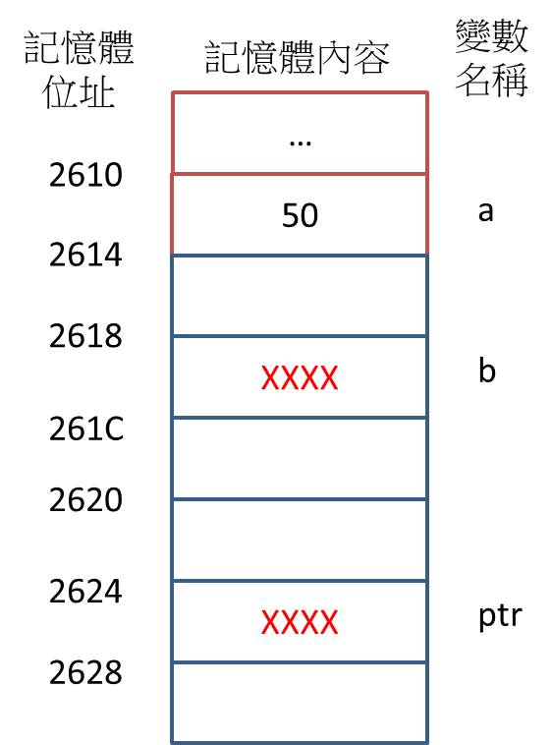

**第二題(簡答)**

#include <stdio.h>

#include <stdlib.h>

void main(void)

{

int a=50,b;

int *ptr;

ptr=&a;

b=*ptr;

}

假設記憶體情形如右圖，請問執行結束後，b與ptr的值分別為多少?

**第三題(輸出執行結果)**

#include <stdio.h>

int a = 0;

void func(void)

{

int b = 0;

static int c = 0;

printf("變數a為%d變數b為%d變數c為%d。\n", a, b, c);

a++; b++; c++;

}

int main(void)

{

int i;

for(i=0; i<5; i++)

func();

system("pause");

return 0;

}

**第四題(輸出執行結果)**

#include <stdio.h>

#include <stdlib.h>

void print55(void)

{

int i,j;

for(i=1; i<=5; i++)

{

for(j=1;j<=5;j++)

printf("%d*%d=%d\t", i, j, i*j);

printf("\n");

}

}

void main(void)

{

printf("以下是結果列表\n");

print55();

system("pause");

}

**第五題(輸出執行結果)**

#include <stdio.h>

#include <stdlib.h>

long int factorial(int p)

{

int count;

long int result = 1;

for(count=1; count<=p; count++)

{

result = result * count;

}

return result;

}

void main(void)

{

int m[3]={5, 7, 9},n[3]={3, 4, 5};

long int ans;

long int temp[3];

printf(" Computing C(m,n) \n");

for(i=0; i<3; i++);

{

temp[0] = factorial(m[i]);

temp[1] = factorial(n[i]);

temp[2] = factorial(m[i]-n[i]);

ans = (temp[0])/(temp[1]*temp[2]);

printf("C(%d,%d) = %d\n",m[i],n[i],ans);

}

system("pause");

}